Муниципальное бюджетное дошкольное образовательное учреждение № 74 «Радость» города Калуги

Мастер – класс по ручному труду:

**Мама и птенчики**

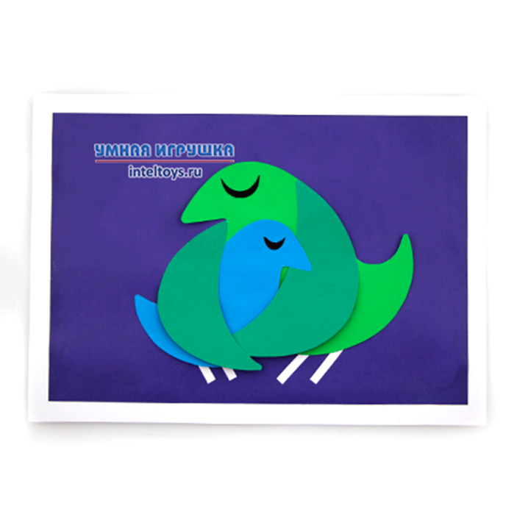

Подготовила:

воспитатель первой квалификационной категории

Горяничева Е. Н.

Калуга 2021 г.

**Поделка ко Дню защиты детей «Мамы и птенчики»:**

**Поделка ко Дню защиты детей** – это отличный повод провести время вместе с ребенком и сделать символичные парные открытки, которые всегда будут напоминать о ценности семьи и взаимной любви.

Мы приготовили для вас пошаговый мастер-класс. Скачайте трафарет по [ссылке](https://yadi.sk/i/PU0m89gU3Wh8A5) и распечатайте на листе формата А4 перед тем, как приступить к работе.

**Поделка ко Дню защиты детей: что потребуется?**

* двусторонняя мелованная цветная бумага;
* [клей-карандаш;](https://inteltoys.ru/catalog/nabory-dlya-tvorchestva/podelki-svoimi-rukami/material-dlya-podelok/15186.html)
* белый или перламутровый картон;
* ножницы;
* простой карандаш;
* пронумерованные [трафареты](https://yadi.sk/i/PU0m89gU3Wh8A5).

[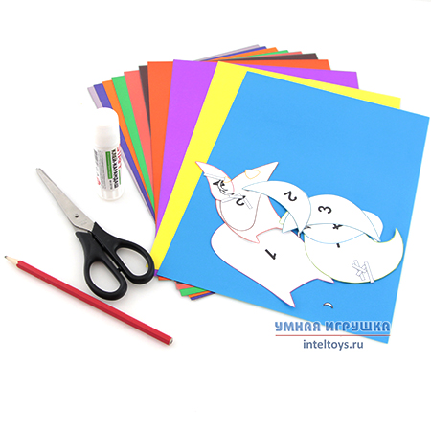](https://inteltoys.ru/catalog/nabory-dlya-tvorchestva/podelki-svoimi-rukami/material-dlya-podelok)

Как сделать парные открытки «Мамы и птенчики»

1. Приложите заранее вырезанные трафареты к листам цветной мелованной бумаги и обведите простым карандашом по контуру.

[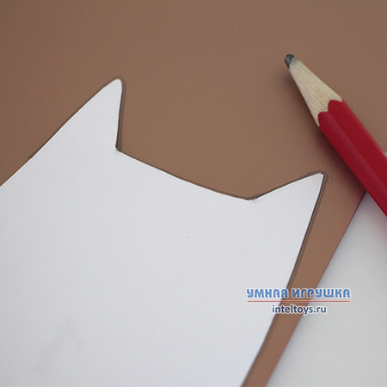](https://inteltoys.ru/catalog/nabory-dlya-tvorchestva/podelki-svoimi-rukami/material-dlya-podelok)

2. Выберите цвета для оперенья птичек. Используйте для каждой детали свой оттенок. Вырежьте по 4 элемента для каждой открытки.

[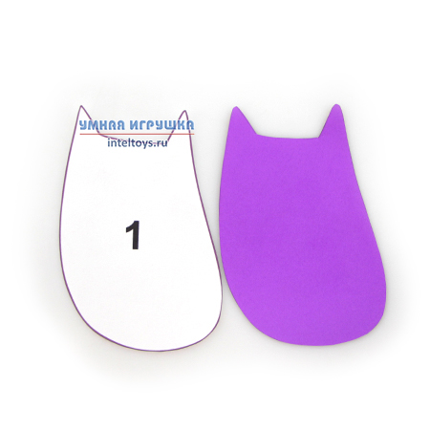](https://inteltoys.ru/catalog/nabory-dlya-tvorchestva/podelki-svoimi-rukami/material-dlya-podelok)

3. Приготовьте цветные основы: вертикальную, размером 14х20 см, и горизонтальную, размером 20х14 см. Разложите все детали рядом с соответствующим фоном, чтобы не запутаться.

[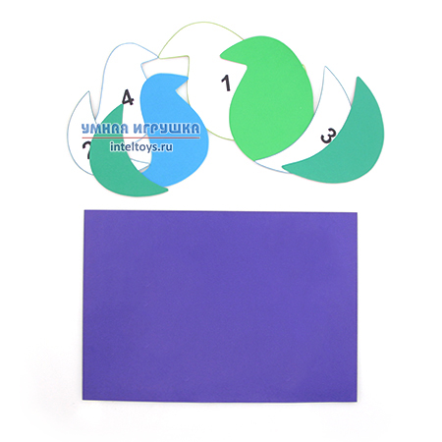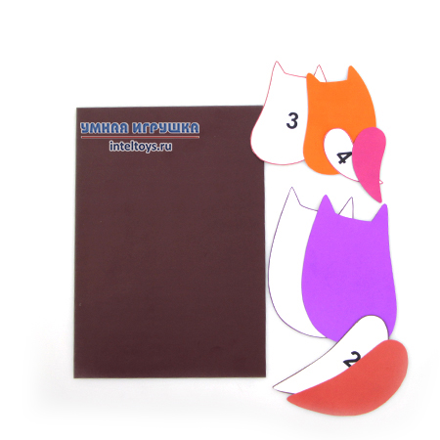](https://inteltoys.ru/catalog/nabory-dlya-tvorchestva/podelki-svoimi-rukami/material-dlya-podelok)

4. Покрывать вырезки клеем необходимо не целиком, а лишь частично, в центре, чтобы впоследствии мамы-птицы могли свободно обнимать своих птенцов и менять при этом расположение крыльев.

[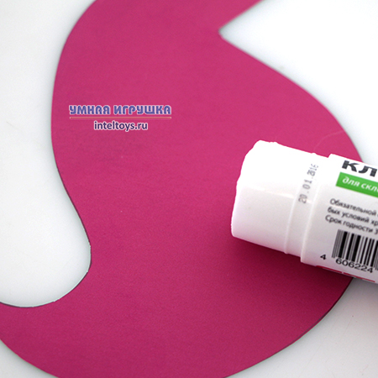](https://inteltoys.ru/catalog/nabory-dlya-tvorchestva/podelki-svoimi-rukami/material-dlya-podelok)

5. Наклеивайте детали последовательно, согласно номерам, указанным на картинках.

[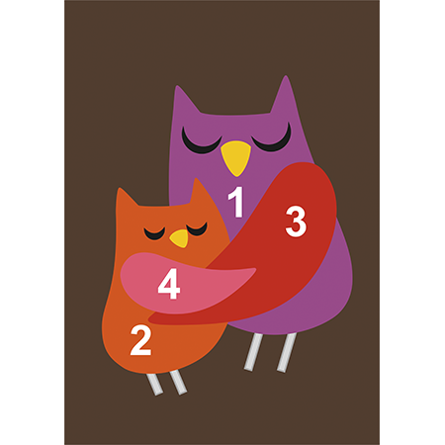](https://inteltoys.ru/catalog/nabory-dlya-tvorchestva/podelki-svoimi-rukami/material-dlya-podelok)

6. Первыми на открытки прилетают мама-голубка и мама-совушка.

[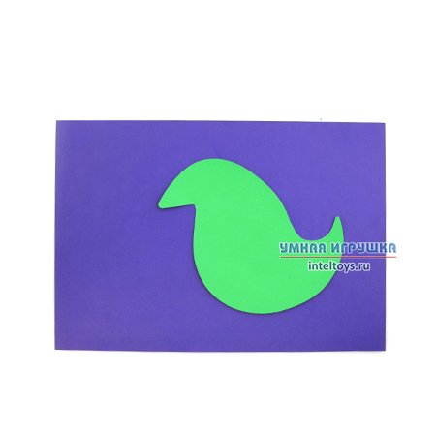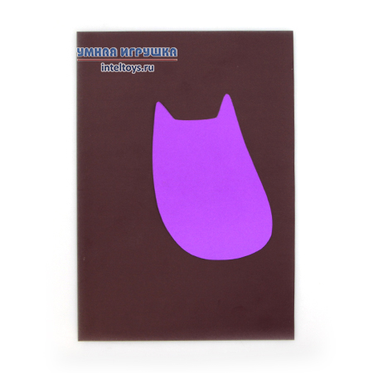](https://inteltoys.ru/catalog/nabory-dlya-tvorchestva/podelki-svoimi-rukami/material-dlya-podelok)

7. Рядом с ними появляются их любимые птенцы.

[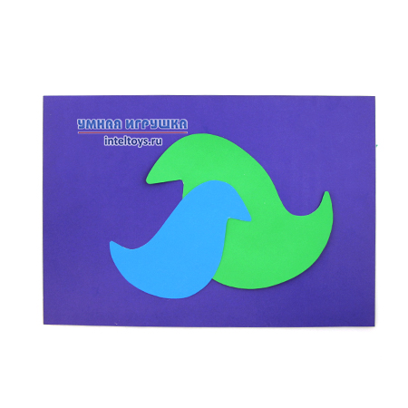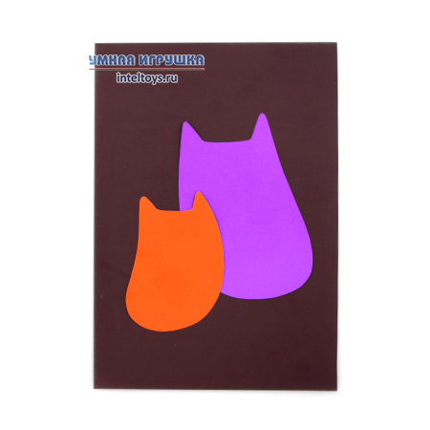](https://inteltoys.ru/catalog/nabory-dlya-tvorchestva/podelki-svoimi-rukami/material-dlya-podelok)

8. Следом птицы распахивают свои крылышки.

[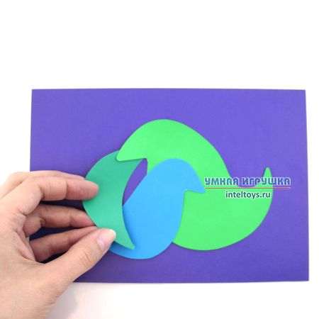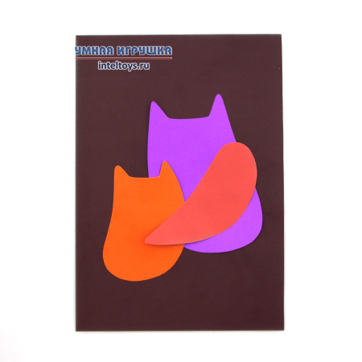](https://inteltoys.ru/catalog/nabory-dlya-tvorchestva/podelki-svoimi-rukami/material-dlya-podelok)

9. Пернатый малыш на вертикальной открытке протягивает крыло в ответ, а на горизонтальной – остаётся в маминых объятиях.

[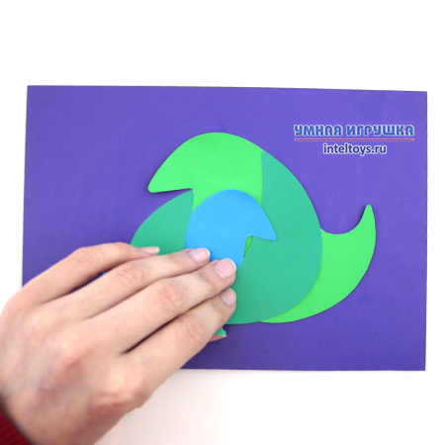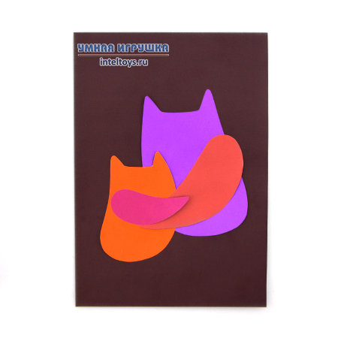](https://inteltoys.ru/catalog/nabory-dlya-tvorchestva/podelki-svoimi-rukami/material-dlya-podelok)

10. Вырежьте и приклейте 4 пары белых прямоугольных лапок, изображённых на трафарете.

[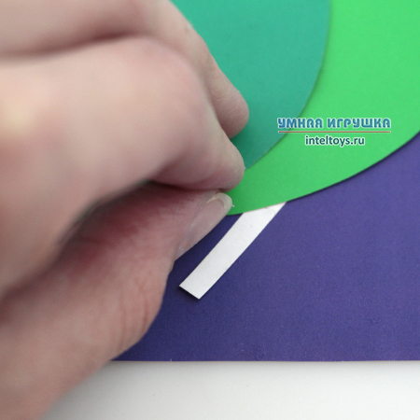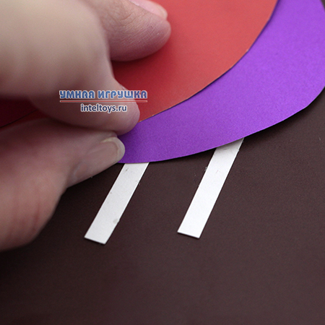](https://inteltoys.ru/catalog/nabory-dlya-tvorchestva/podelki-svoimi-rukami/material-dlya-podelok)

11. Придайте образам трогательности с помощью закрытых глаз в форме полумесяца и клювиков.

[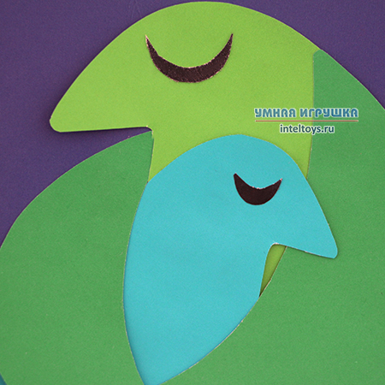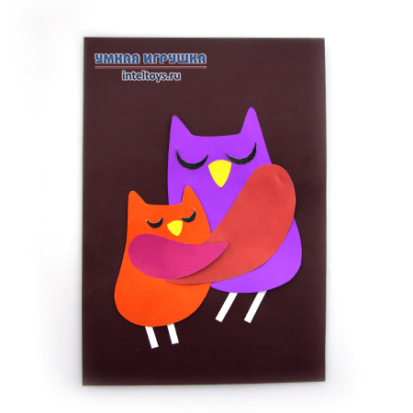](https://inteltoys.ru/catalog/nabory-dlya-tvorchestva/podelki-svoimi-rukami/material-dlya-podelok)

12. Вклейте получившиеся картинки на листы белого или перламутрового картона, чтобы получились рамки. Оставьте по краям отступы по 1 см. Открытки готовы!

[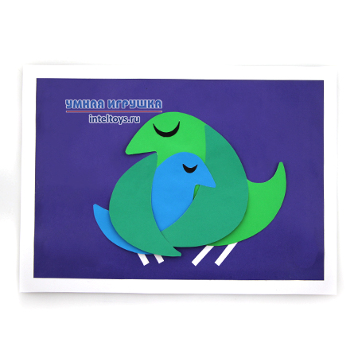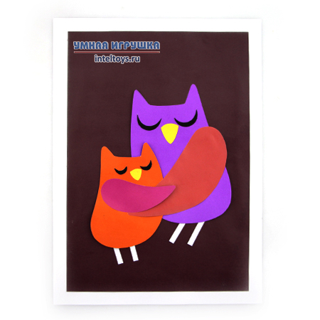](https://inteltoys.ru/catalog/nabory-dlya-tvorchestva/podelki-svoimi-rukami/material-dlya-podelok)

Подпишите их на память и подарите друг другу. Пусть у вас и вашего ребенка будет вечное напоминание о трепетной любви и бесконечной заботе!